Zdravý aktívny životný štýl
Piatok (2. denná téma)
Zoznam zrealizovaných aktivít:

- Cyklotúra pod názvom Bicyklom k zdraviu
- Relaxácia spojená so zberom húb
- Posedenie spojené s menším občerstvením v miestnej časti Indiánske stĺpy

Aktivita č. 1

Cyklotúra pod názvom Bicyklom k zdraviu
V snahe podporiť a rozvíjať výchovu k zdravému životnému štýlu (a to nielen v rámci vyučovacieho predmetu výchova k zdraviu) sme sa rozhodli uskutočniť cyklotúru, ktorá smerovala mimo frekventovanú verejnú komunikáciu. Vydali sme sa poľnou cestou smerom k lesu (cca 5km). Výber trasy bol cielený – do prírody. Chceli sme tiež ukázať, že to, čo zažijeme v prírode sa nedá zažiť sedením pri počítači a televízii. Heslom cyklotúry sa stalo motto: „Čas strávený pri počítači nenahradí čas v prírode s kopou zábavy a oddychu.“ Veríme, že podľa hodnotenia zo strany žiakov, sa nám to podarilo.

Cieľ, zameranie aktivity | Rozvíjať pohybovo-športovú zdatnosť, ukázať a naučiť žiakov efektívne využívať voľný čas, ukázať význam spoločne stráveného času, podporiť zdravý životný štýl a zmysluplné trávenie voľného času, ukázať možnosti relaxácie a oddychu v prírode pri zbere húb, či spoločnom rozhovore
Vyučovací predmet | Výchova k zdraviu (3. ročník, Prevencia pri športových aktivitách)  Dopravná výchova na 1. stupni  Triednicka hodina (vo všetkých okrem 1. ročníka a 2. ročníka)
Pomôcky | bicykel, ochranné prvky (prilba, chrániče)
Príprava | Pred cyklotúrou poučenie o BOZ, poučenie o bezpečnej jazde na bicykli a o správaní sa v prírode
Postup / Realizácia | Žiaci absolvovali cyklotúru do blízkeho okolia, celá trasa smerovala mimo  frekventovanú verejnú komunikáciu, nasledovali poľnú cestu mimo obce  smerom k lesu (cca 5km). Cyklotúra sa uskutočnila v piatok popoludní. Po  dosiahnutí cyklistického cieľa sme uskutočnili prechádzku lesom, počas  ktorej sa nám podarilo nazbierať košík húb (podpňovky). Prechádzka a  cyklotúra bola zavŕšená oddychom a malým občerstvením v miestnej časti  Indiánske stĺpy.
Zhrnutie | Žiakom je potrebné ukázať možnosti zmysluplného trávenia voľného času, učiť ich, ako správne využívať voľný čas, netráviť ho len počítačovými hrami alebo internetom, ale vyjsť do prírody, hýbať sa, a tak preventívne pôsobiť, predchádzať civilizačným chorobám a „chorobám“ 21. storočia, akými sú drogy, gamblerstvo a pod.
Prílohy | Fotografie dokumentujúce popísanú aktivitu.
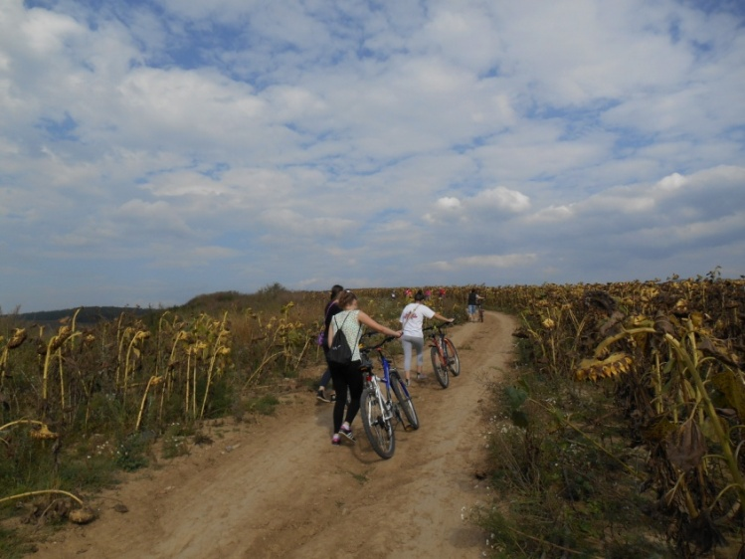
Obr.1

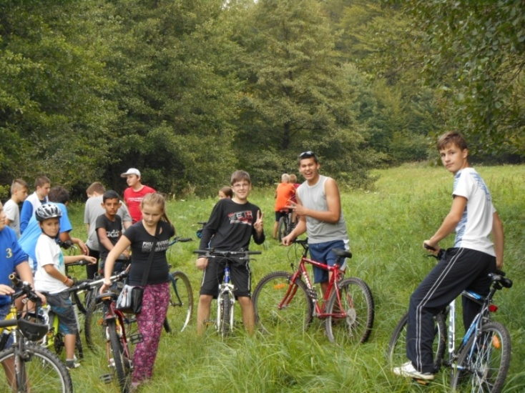
Obr. 2

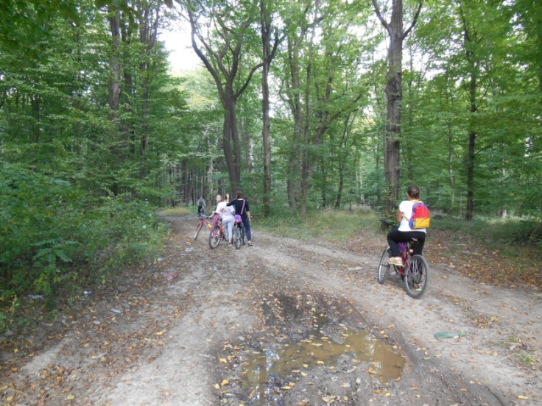
Obr. 3

Aktivita č. 2
Relaxácia spojená so zberom húb
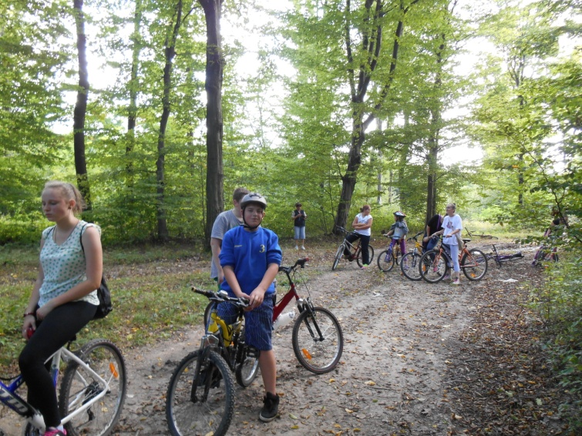
Obr.1

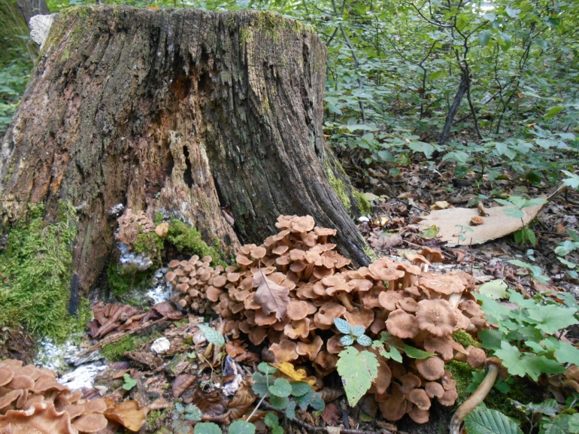
Obr.2

Aktivita č. 3
Posedenie spojené s menším občerstvením v miestnej časti Indiánske stĺpy

Obr. 1
